LAPORAN BULANAN DA’I BADAN AMIL ZAKAT NASIONAL (BAZNAS) PROVINSI BENGKULU (FEBRUARI 2023)

Nama : Dr. Toha Andiko, M.Ag.
Alamat. : Jl. Hibrida 3 Gg. Mayang 4 No. 24C Kel. Sidomulyo Kec. Gading Cempaka Kota Bengkulu

NO | BULAN/TAHUN | TEMA/MATERI | TEMPAT/ALAMAT | FOTO DOKUMENTASI
1 | 5 Februari 2023 | 4 Permata Hidup | Masjid Al-Huda Kel. Panorama Bengkulu | https://www.youtube.com/watch?v=4eRzJVs8rms&t=73s
2 | 11 Februari 2023 | Keistimewaan Bulan Sya`ban | Masjid Ar-Rahman Kel. Pagar Dewa | 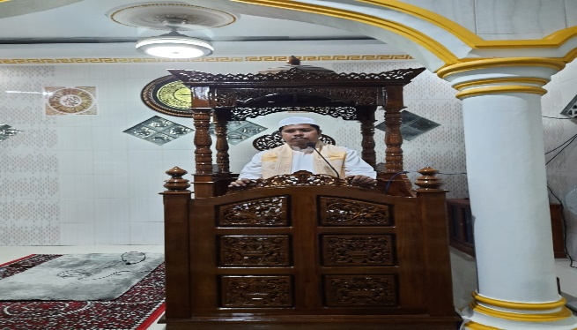
3 | 18 Februari 2023 | Isra` Mi`raj dan Kepedulian Sosial | Masjid Darul Hikmah Kel. Cempaka Permai | 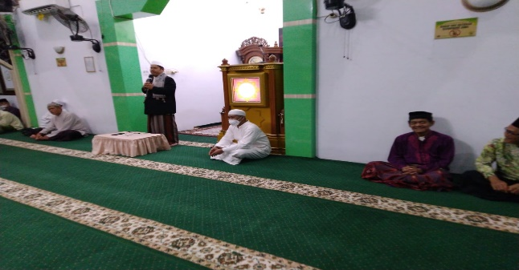
4 | 24 Februari 2023 | Keistimewaan Bulan Sya`ban | Masjid Baiturrahim Kel. Pagar Dewa Bengkulu | 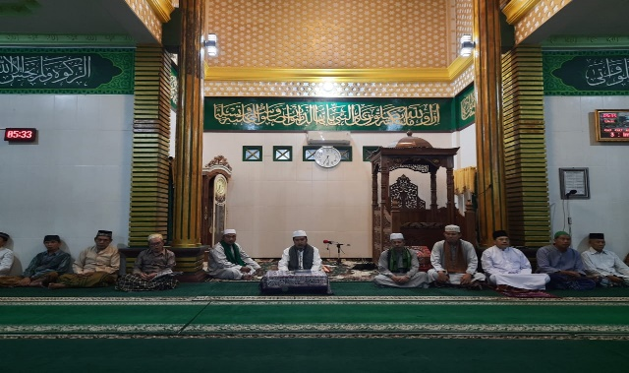

Bengkulu, 28 Februari 2023
Da’i BAZNAS Provinsi Bengkulu

Dr. Toha Andiko, M.Ag.

